附件1
福州市青少年足球人才专业
测试方法和评分标准
一、测试方法
（一）测试对象：非守门员（100分）
备注：六年级采用5号球
1．30米跑( 1 0 分 )
测试场地：30米距离的跑道。
测试方法：考生在起点线后准备，任意一只脚离地开始计时，过终点线后停止计时。每人两次，记录最佳成绩 。
2.多向绕杆跑（10分）
测试场地：平整的人工草或天然草足球场，划定10米×4米区域。中间标志杆间距2米（如图）。
测试方法：人动计时开始，从起始点采用站立式起跑，按照规定路线，依次越过各标志杆后冲过终点。测评员 记录其所用时间。每人两次，记录最佳成绩。
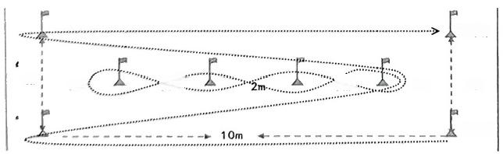
终点

4m 起点
4m 2m 2m … 2m … 2m

3.20米运球绕杆射门测试（15分）
测试场地：八人制足球场罚球区线至起点线距离为20米，起点至第一根杆距离为4米，其余每杆距离均为2 米，共设8根杆。（如图）
测试方法：考生从起点开始运球，球动计时，逐个绕过标志杆后须在罚球区外完成射门，球越过两门柱内侧和 横梁下沿的球门线时计时停止。测评员记录其所用时间。两次机会，记录最佳成绩。运球漏杆、碰倒杆、未射进球 门，算一次失败。射中球门横梁或立柱可补测一次。如3次测试均为失败，成绩以零分计算。
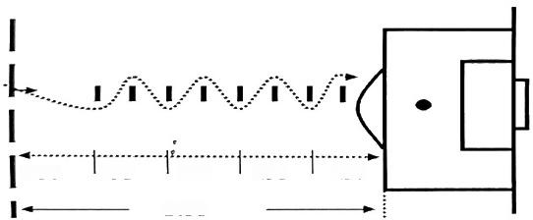

4M 4M 4M 4M 4M
20M
足球“20米运球绕杆射门测试”图示
4. 定位球踢准（15分）
测试场地：八人制球门，踢球位置距球门22米（六年级）、18米（五年级）、15米（四年级）。

测试方法：听测评员口令后，将摆在限制线上的足球踢向球门，每人踢六个球。
评分方法：在距球门22米（六年级）处踢准，球的第一落点必须在球门内，如球打在横梁或立柱算进球，每个球3分，六个球取五个分值累加，测试一次，记录最佳成绩。
5. 原地颠球（10分）
测试方法：在划定5米×5米区域内。把足球用脚踢起或用手抛起，进行原地颠球，球颠出规定区域（球未落 地）以及脚内侧、大腿连续触球不计次数，可作为过渡计一次颠球次数。球落地则停止测试，每次测评时间不超过1分钟。
评分方法：测评员记录考生颠球次数，并根据评分标准进行评分，测试两次，记录最佳成绩。
6. 比赛能力（40分）
测试场地：八人制，比赛时间30分钟，比赛场地和竞赛规则参照国际足联最新审定的《足球竞赛规则》。
测试方法：测评员对测试考生进行比赛表现评分，以测评员的平均分作为该考生的最终比赛评分。
（二）测试对象：守门员（100分）
1. 立定跳远（20分）
测试场地：跑道
测试方法：考生在起跳线后起跳，两脚自然开立，静止起跳，不允许踩线，起跳时不允许助跑、垫跳。测试共 进行两次，记录两次中最佳成绩为最终成绩。两次犯规者，可再补跳一次。
2. 掷远与踢远（20分）
测试场地：在球场适当位置画一条20米线段为测试区横宽，从横线两端分别垂直向场内画两条80米以上平行 直线为测试区纵长，并标出距离数。
测试方法：先将球以单手掷远2次（允许戴手套进行），然后用脚踢远2次（采用踢凌空球、反弹球、定位球 等方法不限）。各取手抛球和脚踢球其中最好一次成绩相加为考生最后成绩。每次掷、踢球的落点必须在测试区横 宽以内，否则不计成绩。
3. 扑接球(20分)
测试场地：八人制球门
测试方法：考生在八人制球门前，扑接10个以上来自罚球区线外射中球门的有效射门球（其中包含地滚球、 半高球、高球以及需要倒地扑救的球）。测评员依据扑接球评分标准对考生进行评分，以测评员的平均分作为该考生的最终评分。
4. 比 赛 能 力 ( 4 0 分 ) :
测试场地：八人制，比赛时间30分钟，比赛场地和竞赛规则参照国际足联最新审定的《足球竞赛规则》 测试方法：测评员对测试考生进行比赛表现评分，以测评员的平均分作为该考生的最终比赛评分。

二、评分标准
男子足球：非守门员（六年级）
分值 | 2 0 米 运 球 绕  杆 射 门 ( 秒 )  ( 1 5 分 ) | 分值 | 3 0 米 跑 ( 秒 ) ( 1 0 分 ) | 多向绕杆跑（秒） ( 1 0 分 ) | 原地颠球（个）  ( 1 0 分 ) | 比赛能力  ( 4 0 分 )
分天赋、优秀、良好及 格、不及格五个等级，对考生 比赛能力进行评定，针对考生 总体印象、个人能力、无球时 的表现、特长优势等方面进行 评价。
天赋：37～40分
优秀：33～36分
良好：29～32分
及格：24～28分
不及格：1～23分
15 | 7.8 | 10 | 4.4 | 15.30 | 90
14 | 7.81-8.00 | 9 | 4.41-4.50 | 15.31-15.40 | 80
13 | 8.01-8.20 | 8 | 4.51-4.60 | 15.41-15.50 | 70
12 | 8.21--8.40 | 7 | 4.61-4.70 | 15.51-15.60 | 60
11 | 8.41--8.60 | 6 | 4.71-4.80 | 15.61-15.70 | 55
10 | 8.61--8.80 | 5 | 4.81-4.90 | 15.71-15.80 | 50
9 | 8.81--9.00 | 4 | 4.91-5.00 | 15.81-15.90 | 45
8 | 9.01--9.20 | 3 | 5.01-5.10 | 15.91-16.00 | 40
7 | 9.21--9.40 | 2 | 5.11-5.20 | 16.01-16.10 | 35
6 | 9.41--9.60 | 1 | 5.21-5.30 | 16.11-16.20 | 30
5 | 9.61--9.80
4 | 9.81--10.00
3 | 10.01--10.20
2 | 10.21--10.40
1 | 10.41--10.60
e

男子足球：守门员（六年级）
分值 | 立定跳远（米）  ( 2 0 分 ) | 分值 | 掷远与踢远（米）  ( 2 0 分 ) | 扑接球技术  ( 2 0 分 ) | 比赛能力  ( 4 0 分 )
20 | 2.20 | 20 | 60.00 | 由考生应对测评员的手抛球和射 门，根据不同角度、不同力量、不同 方向的来球，考生进行接球和扑球。 测评员根据考生的准备姿势、手型、 接扑球技术动作、反应能力对考生进 行技术评定。  优秀：20～18分  良好：17～15分  及格：14～12分  不及格：12分以下 | 分天赋、优秀、良好、及格、 不及格五个等级，对考生比赛能 力进行评定，针对考生总体印  象、个人能力、无球时的表现、 特长优势等方面进行评价。  天赋：37～40分  优秀：33～36分  良好：29～32分  及格：24～28分  不及格：1～23分
19 | 2.15-2.19 | 19 | 58.00
18 | 2.10-2.14 | 18 | 56.00
17 | 2.05-2.09 | 17 | 54.00
16 | 2.00-2.04 | 16 | 52.00
15 | 1.95-1.99 | 15 | 50.00
14 | 1.90-1.94 | 14 | 48.00
13 | 1.85-1.89 | 13 | 46.00
12 | 1.80-1.84 | 12 | 44.00
10 | 1.75-1.79 | 10 | 42.00
8 | 1.70-1.74 | 8 | 40.00
6 | 1.65-1.69 | 6 | 38.00
4 | 1.60-1.64 | 4 | 36.00
2 | 1.55-1.59 | 2 | 34.00
1 | 1.50-1.54 | 1 | 32.00

